**Отчет БФ «Я Волонтёр» за июнь 2024 года.**  
За июнь 2024г. мы смогли реализовать следующие проекты и мероприятия:

1. Проведение благотворительной акции «Операция Улыбка», в рамках которой врачи из разных городов России бесплатно прооперировали 60 пациентов с врожденными патологиями лица. Акция проводилась со 2 по 8 июня на базе Ивано-Матренинской детской больницы. Наш фонд был ответственным за координацию потока и развлечение маленьких пациентов. Нашей команде в этом году помогали:

* Коллектив студентов Иркутского Регионального колледжа педагогического образования;

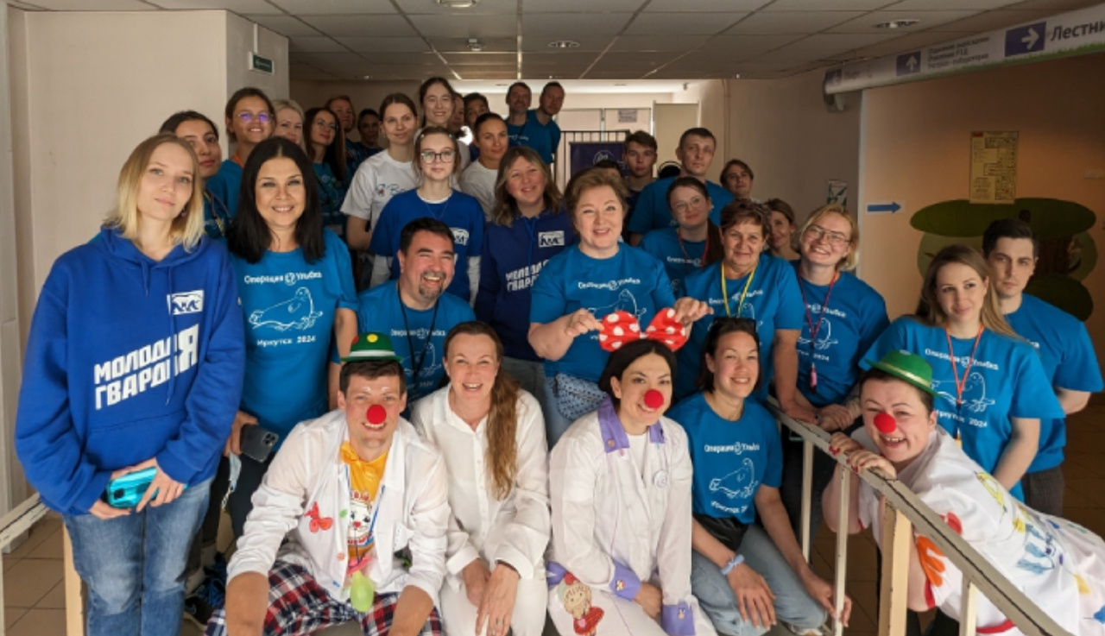

* Лена Ленская, руководитель студии праздничных событий "Конфетти";
* Варя Орноева Лицей №2;
* Активисты Иркутского городского отделения «Молодой Гвардии» Единой России
* Волонтёрское движение больничных клоунов "Давай улыбнемся!" Больничные клоуны, г. Иркутск;
* Агентство шоу программ «Павлин» под руководством Земсковой Полины Александровны.

1. Озеленение территории при отделении Челюстно-лицевой хирургии ИМДКБ. Обработать землю и посадить красивые цветы с пожеланием всем деткам скорейшего выздоровления помогли волонтеры Иркутского Авиационного техникума, а также   
   Советники директора по воспитанию и взаимодействию с детскими общественными объединениями: Олеся Владимировна Гришаева, Дубинина Татьяна Ивановна.

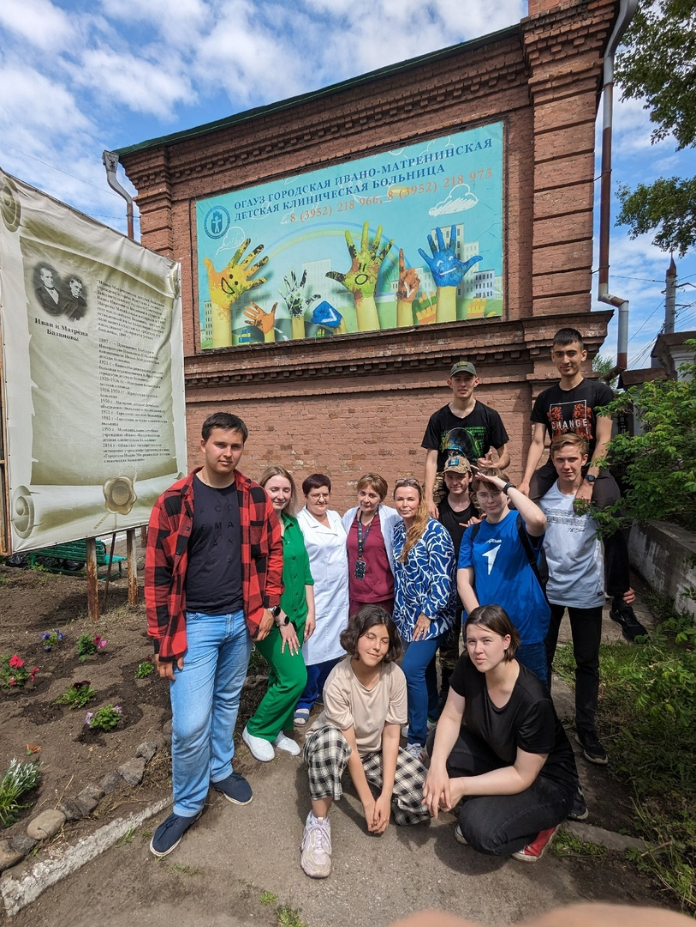

1. Благодаря Меценатам фонда и собранным средствам с благотворительного концерта, организованного Советниками директоров школ Правобережного округа, был приобретен квадрокоптер DJI Mavic MINI 2 и телефона Samsung Galaxy A34. Оборудование передано фонду «Тайга» для последующей доставки нашим бойцам в зону СВО.
2. Совместно с Агентством шоу программ «Павлин» был проведен праздник для учащихся СКШИ №8, приуроченный к окончанию учебного года. Для детей были подготовлены подарки, развлекательная программа и интересные конкурсы.

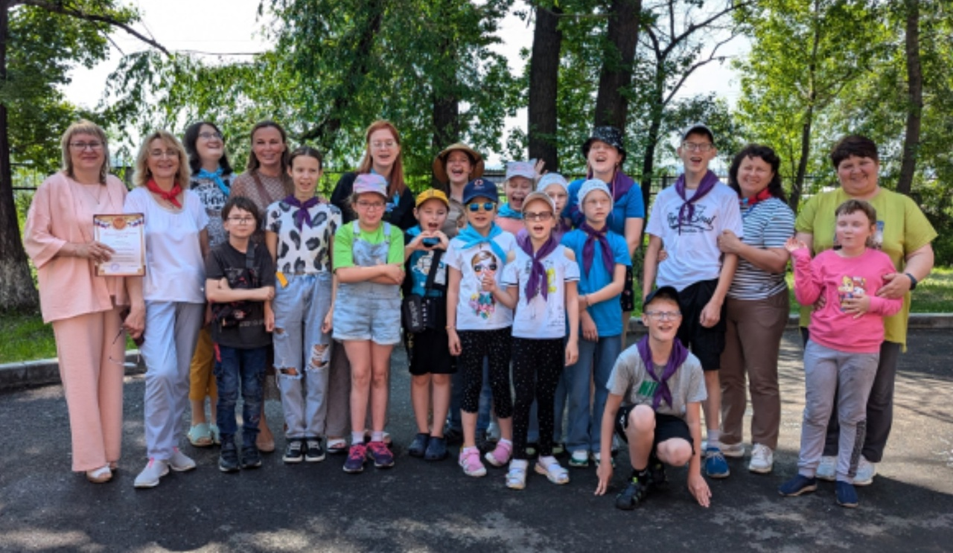

1. Ведется работа по размещению информации о деятельности нашего фонда на платформе «Добро.ру», с целью дальнейшего освещения проектов и привлечения новых волонтеров в команду фонда.